Практическая работа

Состав, планировка, требования к помещениям ПОП
Цель работы: изучить расположение помещений предприятия общественного питания Материальное оснащение: индивидуальные задания.
Ход работы
Задание1. Изучение планировки предприятия общественного питания.
- Рассмотрите планировку помещений ресторана, приведенную на схеме.
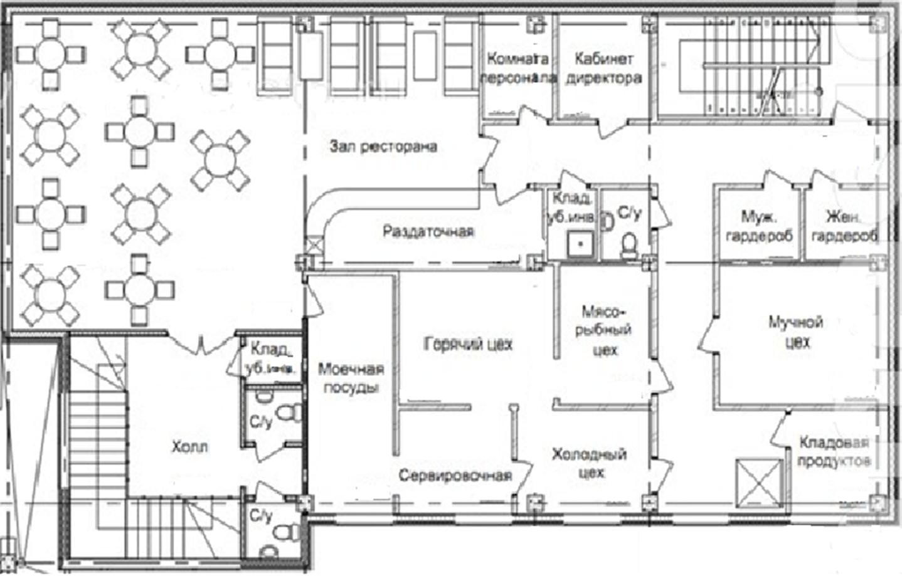

- Заполните таблицу «Структура помещений ПОП»

Торговые помещения | Административно- хозяйственные  помещения | Складские помещения | Производственные помещения
 |  |  | Заготовочные | Доготовочные | Прочие
- Сделайте вывод, достаточно ли помещений для обеспечения технологического процесса приготовления пищи и обслуживания посетителей.

Контрольные вопросы
- Определите, правильно ли расположены производственные помещения?
В каком случае может пересечься готовая продукция и сырые полуфабрикаты?

- К какому виду предприятий относится этот ресторан: заготовочное предприятие, доготовочное предприятие, предприятие полного цикла?
- Как изменится состав помещений ресторана, если он будет работать на готовых полуфабрикатах?

- Можно ли в данном предприятии разместить не ресторан, а столовую? Перечислите отличия столовой от ресторана.

